DOMAINE : Construire les premiers outils pour structurer sa pensée.

Attendus de fin de maternelle :
Évaluer et comparer des collections d’objets avec des procédures non numériques.
Réaliser une collection dont le cardinal est donné. Utiliser le dénombrement pour comparer deux quantités. Pour constituer une collection d’une taille donnée ou pour réaliser une collection de quantité égale à la collection proposée/
Mobiliser des symboles analogiques, verbaux ou écrits, conventionnels ou non conventionnels pour communiquer des informations orales et écrites sur une quantité.
Avoir compris que le cardinal (ici la quantité) ne change pas si on modifie la disposition spatiale ou la nature des éléments.

Objectif d’apprentissage visé | Eléments de progressivité | Activités possibles qui correspondent | Observables, indicateurs
Construire le nombre pour exprimer des quantités | Je sais dire s'il y en a beaucoup ou pas | Dans des situations de jeux (classement, tri...), ou de résolution de problèmes qui font sens, qui intègrent des variables telles que la taille des collections, la nature des objets et leur organisation spatiale et qui visent à la construction et à l’entraînement de procédures en s’appuyant sur les interactions langagières.  Nombreuses situations de manipulation permettant à l’enfant de verbaliser ce qu’il a fait.  Situations dans lesquelles on travaillera avec les mêmes variables que précédemment, plus une autre : caractère déplaçable ou non des objets constituant les collections.  Comparer deux groupes de camarades.    Comparer des collections d'objets sans dénombrement (jeux)      Variables : taille des objets, le nombre d'objets  Situations précises : Vers les maths Access. | Estimation perceptible et globale  Prise en compte des quantités  Correspondance terme à terme  Construction de collections témoins (doigts, dés, objets…) sans utiliser le nombre.      Construction de collections témoins utilisant le nombre…  Utilisation des nombres en tant qu'outil de mesure d'une quantité  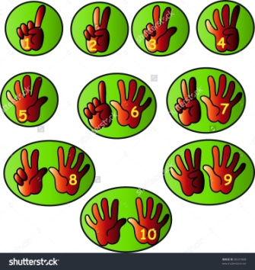  Dénombrement simultané, à distance, en différé.  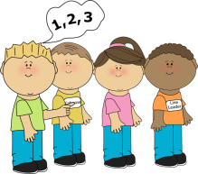
Construire le nombre pour exprimer des quantités | Je sais dire s'il y en a plus que, moins que, autant que.
Construire le nombre pour exprimer des quantités | Je sais réaliser une collection de même cardinal.
Construire le nombre pour exprimer des quantités | Je sais réaliser des collections équipotentes d’éléments de différentes natures (ours, voitures, chaussures, etc.) disposés différemment et comprendre que le cardinal ne change pas.
Construire le nombre pour exprimer des quantités | Je sais comparer sans procéder terme à terme.
Construire le nombre pour exprimer des quantités | Je sais comparer deux collections en comptant terme à terme.
Construire le nombre pour exprimer des quantités | Je sais comparer des collections organisées de manière différente dans l’espace pour trouver  celles qui sont équipotentes  (qui ont le même cardinal), pour déterminer celles qui ont plus ou moins d’éléments qu’une collection donnée.

